Билет №9.

Квадрат. Свойства квадрата.
Квадрат – это прямоугольник, у которого все стороны равны.
Квадрат – параллелограмм с равными сторонами, т.е. ромб.
Свойства квадрата:
- Все углы квадрата прямые.
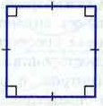
- Диагонали квадрата равны, взаимно перпендикулярны, точкой пересечения делятся пополам и делят углы квадрата пополам.
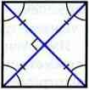
- Противоположные стороны параллельны.
- Прилегающие стороны перпендикулярны друг другу.
- Сумма всех углов равна 360 градусов.
- Квадрат диагональю делится на два равных треугольника.
- Две диагонали делят квадрат на две пары равных треугольников.
- Точка пересечения диагоналей является центром симметрии квадрата.

Свойство серединного перпендикуляра к отрезку.
Теорема
Каждая точка серединного перпендикуляра к отрезку равноудалена от концов этого отрезка.
Доказательство
Пусть прямая m – серединный перпендикуляр к отрезку АВ, точка О – середина этого отрезка.
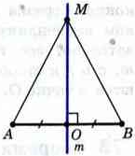
- Рассмотрим произвольную точку М прямой m и докажем, что АМ = ВМ. Если точка М совпадает с точкой О, то это равенство верно, так как О – середина отрезка АВ. Пусть М и О – различные точки. Прямоугольные треугольники ОАМ и ОВМ равны по двум катетам (ОА = ОВ, ОМ – общий катет), поэтому АМ = ВМ.
- Рассмотрим произвольную точку N, равноудалённую от концов отрезка АВ, и докажем, что точка N лежит на прямой m. Если N – точка прямой АВ, то она совпадает с серединой О отрезка АВ и потому лежит на прямой m. Если же точка N не лежит на прямой АВ, то треугольник АNB равнобедренный, так как АN = BN.
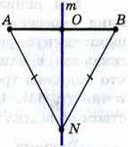
Отрезок NO – медиана этого треугольника, а значит, и высота. Таким образом, NO⊥AB, поэтому прямые ОN и m совпадают, т.е. N – точка прямой m. Теорема доказанна.

